JUNTA ACLARATORIA
MUNICIPIO DE TLAJOMULCO DE ZÚÑIGA JALISCO
OM-131/2019
“ADQUISICIÓN DE MATERIALES DE LIMPIEZA PARA EL GOBIERNO DE TLAJOMULCO DE ZÚÑIGA, JALISCO”

Siendo las 12:00 horas del día 27 de diciembre del año 2019, reunidos en el Centro Administrativo Tlajomulco, esto es en la finca marcada con el número 70 de la calle Higuera, zona centro, primer piso, Dirección de Recursos Materiales en el Municipio de Tlajomulco de Zúñiga, Jalisco previamente citados y reunidos para llevar a cabo la correspondiente JUNTA ACLARATORIA, se reunieron los Servidores Públicos cuyos nombres y firmas aparecen en la presente Acta, con objeto de celebrar la Junta de Aclaraciones de la convocatoria Licitación Pública Local mencionada al inicio de la presente acta de acuerdo a lo previsto por el artículo 63 de la Ley de Compras Gubernamentales, Enajenaciones y Contratación de Servicios del Estado de Jalisco y sus Municipios, así como en el apartado 7 de la Convocatoria de Licitación.

Este acto es presidido por el LCP. Raúl Cuevas Landeros, Secretario Ejecutivo del Comité de Adquisiciones designado por la convocante y por el Comité, quien da inicio a esta Junta y comunica que de conformidad con el artículo 63 fracción III de la Ley de la Materia solamente se atenderán solicitudes de aclaración a la convocatoria a las personas que hayan presentado el escrito con sus preguntas y que se haya recibido en los términos establecidos, estando presente por el área requirente la persona que también firma en la pres ente y con lo cual se lleva la

JUNTA ACLARATORIA
Asisten:

LCP. Raúl Cuevas Landeros
Secretario Ejecutivo del Comité de
Adquisiciones del Municipio de
Tlajomulco de Zúñiga, Jalisco

Licitante | Nombre | Firma

Las Bases de Licitación OM-131/2019 en su apartado 7. JUNTA ACLARATORIA, entre otros refiere que al participante que requiera mayor información en algún punto de las citadas bases deberá presentar el formato señalado como Anexo A debidamente llenado, señalando en el asunto nombre del participante y número de concurso, documento en el cual deberán de señalar sus preguntas y enviarlo al correo electrónico: licitaciones@tlajomulco.gob.mx a más tardar el 23 de diciembre del 2019 (15:00 HORAS).

SITUACIÓN QUE OCURRIÓ CON EL (LOS) LICITANTE (S): EZ CLEAN SOLUCIONES AMBIENTALES, S.A. DE C. V. y SALUD Y BIENESTAR CORPORACIÓN S.A. DE C.V.

Preguntas de EZ CLEAN SOLUCIONES AMBIENTALES, S.A. DE C.V

1.- En la partida 1, puede ser entregado en presentación de 480 ml?
Respuesta: Afirmativo

2.- En la partida 2, puede ser entregado en bidones de 20 lt?
Respuesta: Afirmativo, debiendo cotizar por litro.

3.- En la partida 4, puede ser de 372 gr? en qué presentación se solicita?
Respuesta: Afirmativo, se puede cotizar en presentación de 370gr.

4.- En la partida 7, a qué se refiere con el "5x1"? Puede ser entregado en bidones de 20 lt?
Respuesta: Un litro diluido en agua debe rendir 5 litros, Afirmativo puede entregar en bidones de 20 litros, debiendo cotizar por litro.

5.- En la partida 8 puede ser entregado en presentación de 400 gr?
Respuesta: Afirmativo, debiéndose cotizar en esa presentación.

6.- En la partida 9 de qué capacidad en litros deber de ser, está bien cotizar la cubeta #12?
Respuesta: Debe ser de 10 litros.

7.- En la partida 10, qué calibre es el solicitado? El paquete se refiere a bulto de 25 kg o de cuántos?
Respuesta: Calibre 200 baja densidad, Paquetes de 25 kilos

8.- En la partida 11, qué calibre es el solicitado? El paquete se refiere a bulto de 25 kg o de cuántos?
Respuesta: Calibre 200 baja densidad, Paquetes de 25 kilos

9.- En la partida 12, qué calibre es el solicitado?
Respuesta: Calibre 250 baja densidad

10.- En la partida 13, qué calibre es el solicitado?
Respuesta: Calibre 200 baja densidad

11.- En la partida 16, a qué cepillo se refiere, nos pueden presentar una muestra?
Respuesta: Ver imagen con muestra 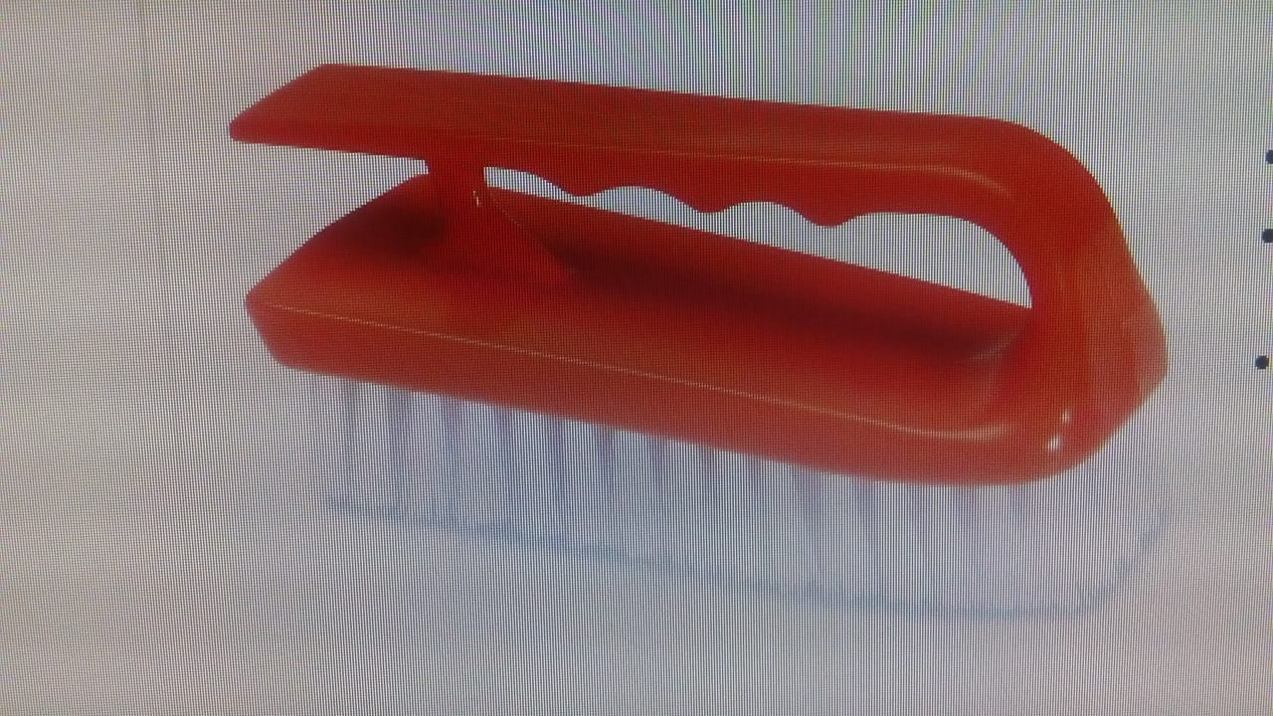

12.- En la partida 19, se puede cotizar al 6% ya que es la preparación comercial? Se puede entregar en bidones de 20 lts?
Respuesta: Deben cotizar mínimo 6% y si puede entregar en bidones, debiendo cotizar en litro.

13.- En la partida 26, se refiere a la bomba destapacaños con mango de madera?
Respuesta: Afirmativo

14.- En la partida 28, se refiere al cepillo de 20 cm con mango de madera de 1.20 mt?
Respuesta: Afirmativo.

15.- En la partida 30, se solicita la marca fabuloso o se refiere a producto limpiador multiusos? Se puede entregar en bidones de 20 lt?
Respuesta: Que un litro sirva para 4 litros diluido, puede presentar en bidon de 20 litros, debiendo cotizar en litro.

16.- En la partida 36, se refiere al guante rojo antiderrapante? En qué medida se solicita?
Respuesta: Guantes de Latex, tamaño estándar

17.- En la partidas 37, puede ser biodegradable entregado en presentaciones de 11 kg?
Respuesta: Debe ser Biodegradable y puede presentarlo en presentaciones de 11 kg, debiendo cotizar en kilos.

18.- En la partida 44, puede ser surtido en presentaciones de 946 ml y que sea el equivalente en litros?
Respuesta: Afirmativo.

19.- En la partida 45, qué medida es la solicitada de la base?
Respuesta: De 60cm.

20.- En la partida 46, qué medida es la solicitada para esta funda? De qué material es el solicitado Microfibra, Hilaza o Pabilo?
Respuesta: De 60 cm de hilaza.

21.- En la partida 47, se puede cotizar en presentación de 500 hojas?
Respuesta: Afirmativo, debiendo hacer tal aclaración en su cotización.

22.- En la partida 48, Se refiere a la bobina JUNIOR? Puede ser cotizada en presentación de 180 mt?
Respuesta: Afirmativo

23.- En la partida 49, puede ser cotizado en presentación de 180 mt?
Respuesta: Afirmativo

24.- En la partida 50, se refiere al guante rojo antiderrapante?
Respuesta: Afirmativo.

25.- En la partida 51, se refiere al guante rojo antiderrapante?
Respuesta: Afirmativo.

26.- En la partida 52, se refiere al guante rojo antiderrapante?
Respuesta: Afirmativo.

27.- En la partida 54, puede ser entregado en bidones de 20 lt?
Respuesta: Afirmativo, se puede entregar en bidones de 20 lts, debiendo cotizar en litros

28.- En la partida 56, se refiere al llamado "Medio Bote" o qué medida es la solicitada?
Respuesta: Afirmativo.

29.- En la partida 58, debe de ser la llamada "SANITAS" o se puede cotizar alguna similar? Debe de ser blanca?
Respuesta: Si, de preferencia en color blanco.

30.- En la partida 59, se debe de cotizar el de 3 mt?
Respuesta: Afirmativo.

31.- En la partida 62, se debe de cotizar el tapete liso o el anti salpicaduras?
Respuesta: Liso.

32.- En la partida 63, se puede cotizar el de Hilaza o a cuál se refieren cuando mencionan "Cordón"?
Respuesta: Debe ser de hilaza.

Preguntas de SALUD Y BIENESTAR CORPORACIÓN S.A. DE C.V.

1.- Solicitamos a la convocante nos pudiera decir en la partida 21 de cuantos litros solicitan la cubeta?
Respuesta: De la partida 21 deberá ser de 10 litros.

2.- Solicitamos a la convocante nos pudiera decir en la partida 28 que tipo de escoba es la que solicitan
Respuesta: De la partida 28 es escoba tipo Italiano.

3.- Solicitamos a la convocante nos pudiera decir en las partidas 10-11-12-13 que calibres requieren en cada una de las partidas y que tipo de especificaciones solicitan en resistencia, densidad y si requieren que tenga un porcentaje de material biodegrable su fabricación y si van a requerir certificado de materiales biodegradables con lo que se fabrican las bolsas y si requieren muestra física
Respuesta: De la partida 10, 11 y 13 deberá ser calibre 200 baja densidad, partida 12 calibre 250 con fuelle y sello de fondo reforzado 20% de material reciclado, biodegradable y resistente.

Los licitantes deberán de presentar certificado de laboratorio de aditivos de biodegradabilidad con el que se fabrica la bolsa.

Deberán de presentar muestra fisca de la partida 12.

4.- Solicitamos a la convocante nos pudiera decir en las partidas 10 y 11 los paquetes de cuantos kilogramos los requieren
Respuesta: De la 10 y 11 que sea de 25 kilos los paquetes.

5.- Solicitamos a la convocante nos pudiera decir en la partida 30 si se pueden entregar en bidones de 20 lts
Respuesta: De la partida 30 deberán entregar y cotizar bidones de 20 litros.

6.- Solicitamos a la convocante nos pudiera decir en la partida 38 si se pueden entregar en bidones de 10 o 20 lts
Respuesta: De la partida 38 deberá cotizar en bidones de 20 litros, pudiendo entregar de 10 o 20 Litros.

7.- Solicitamos a la convocante nos pudiera decir en la partida 54 se pueden entregar en bidones de 10 o 20 lts
Respuesta: De la partida 54 deberá cotizar en bidones de 20 litros, pudiendo entregar de 10 o 20 Litros.

Recibí copia del Acta de la Junta Aclaratoria:

Licitante | Nombre | Firma

Sin más asuntos que tratar se da por terminada la Junta Aclaratoria no habiendo más preguntas, y/o comentarios con respecto a las Bases de la Licitación de Adquisición para el Municipio de Tlajomulco de Zúñiga, Jalisco firmando en ella los que intervinieron y quisieron hacerlo.

